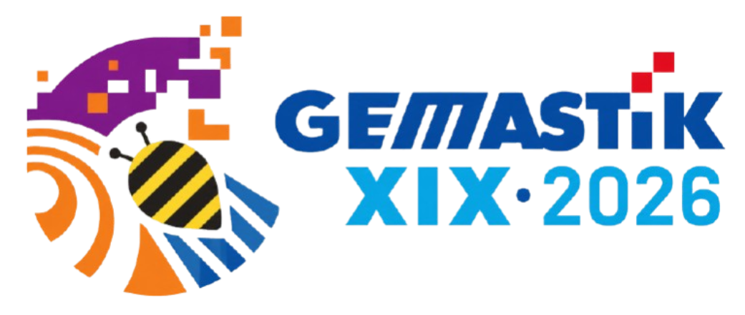


PROPOSAL GEMASTIK XIX 2026
DIVISI DESAIN PENGALAMAN PENGGUNA

VisuaLearn: Perancangan Pengalaman Akses Informasi Perkuliahan bagi Mahasiswa Tuli melalui Transkripsi Real-Time dan Ringkasan AI yang Dapat Diverifikasi

Nama Tim :
Vandrafcy Tech
Ketua Tim :
Chandra Aditiya Putra (24416255201246)

Anggota :
Cynthia Juniartien (24416255201037)
Rafi Ariz Rahmal (24416255201021)
UNIVERSITAS BUANA PERJUANGAN KARAWANG
KARAWANG
2026

Abstrak
Mahasiswa Tuli yang mengikuti perkuliahan di kelas reguler masih dapat mengalami kesulitan memperoleh informasi, terutama ketika penjelasan disampaikan secara verbal dengan tempo cepat atau ketika diskusi melibatkan beberapa pembicara. Hal serupa ditemukan dalam wawancara eksploratif awal tim dengan seorang mahasiswa Tuli. Penjelasan dari dosen maupun presentasi mahasiswa lain pada situasi tertentu belum dapat dipahami secara utuh sehingga pengguna perlu mengandalkan gerak bibir pembicara, materi visual, aplikasi transkripsi, ataupun meminta penjelasan kembali kepada teman. Kondisi ini sejalan dengan temuan Ariej dan Rahardjo (2019) serta (Westri Andini et al., 2021) mengenai hambatan komunikasi verbal, kebutuhan terhadap dukungan dalam bentuk tulisan, dan keterbatasan aplikasi transkripsi ketika digunakan untuk menangkap penjelasan dosen. Atas dasar kebutuhan tersebut, VisuaLearn dikembangkan sebagai aplikasi pendamping selama perkuliahan dan tidak dimaksudkan untuk menggantikan learning management system (LMS) yang digunakan kampus. Melalui VisuaLearn, komunikasi yang berlangsung di kelas ditampilkan dalam bentuk transkripsi waktu nyata dengan susunan yang lebih terstruktur. Pengguna juga dapat mengenali istilah akademik, memberi tanda pada bagian yang belum dipahami, dan memperoleh ringkasan berbantuan kecerdasan artifisial setelah perkuliahan berakhir. Informasi di dalam ringkasan tidak berdiri sendiri karena setiap poinnya tetap terhubung dengan bagian transkripsi dan waktu percakapan yang menjadi sumbernya. Dengan cara tersebut, konteks maupun ketepatan informasi masih dapat diperiksa kembali oleh pengguna. Perancangan VisuaLearn menggunakan pendekatan Human-Centred Design (International Organization for Standardization, 2019), mulai dari memahami konteks penggunaan dan kebutuhan pengguna, melakukan co-design, menyusun prototipe, hingga menjalankan dua iterasi pengujian kegunaan. Hasil yang ditargetkan berupa prototipe high-fidelity yang dapat membantu mahasiswa Tuli mengakses informasi perkuliahan dengan lebih cepat, kembali pada bagian pembahasan yang sempat terlewat, serta mengurangi kebutuhan untuk mengandalkan ingatan atau penjelasan ulang yang tidak terstruktur. Rancangan ini juga diarahkan untuk mendukung proses belajar yang lebih mandiri sekaligus berkontribusi pada SDG 4 dalam aspek pendidikan tinggi yang inklusif dan berkualitas serta SDG 10 dalam pengurangan kesenjangan akses informasi dan partisipasi akademik bagi mahasiswa Tuli.
Kata kunci: mahasiswa Tuli, speech-to-text, transkripsi waktu nyata, ringkasan AI, aksesibilitas, Human-Centred Design.

Latar Belakang Masalah
Pendidikan tinggi yang inklusif tidak cukup hanya dilihat dari terbukanya kesempatan bagi mahasiswa penyandang disabilitas untuk diterima di perguruan tinggi. Kesetaraan akses juga perlu hadir selama proses akademik, termasuk ketika mahasiswa memperoleh informasi, mengikuti kegiatan perkuliahan, dan menggunakan layanan pembelajaran. Hal tersebut juga ditegaskan dalam Permendikbudristek Nomor 48 Tahun 2023 melalui kewajiban perguruan tinggi untuk menyediakan Akomodasi yang Layak serta membentuk Unit Layanan Disabilitas. Dengan ketentuan tersebut, akses terhadap komunikasi dan pembelajaran menjadi bagian dari tanggung jawab perguruan tinggi, bukan hanya persoalan bagaimana mahasiswa menyesuaikan diri dengan lingkungan akademik.
Bagi mahasiswa Tuli, hambatan akses dapat terjadi ketika proses pembelajaran bertumpu pada komunikasi verbal. Ariej dan Rahardjo (2019) menunjukkan adanya perbedaan pemahaman antara mahasiswa Tuli dan lingkungan dengar karena simbol verbal tidak selalu diterima secara utuh. Untuk membangun pemahaman, partisipan dalam penelitian tersebut melakukan penyesuaian bahasa serta memanfaatkan simbol nonverbal dan tulisan. Hambatan lain juga ditemukan pada penggunaan istilah akademik berbahasa asing, kecemasan dalam berkomunikasi, dan tuntutan untuk menyesuaikan diri dengan pola komunikasi kelompok mayoritas.
Temuan yang sejalan juga disampaikan oleh (Westri Andini et al., 2021). Dalam penelitian tersebut, mahasiswa Tuli masih mengalami kesulitan ketika mengikuti materi yang disampaikan secara langsung oleh dosen. Penggunaan aplikasi narrator belum selalu membantu menangkap penjelasan secara memadai. Di sisi lain, materi presentasi yang diberikan juga belum memuat informasi yang cukup rinci untuk menggantikan penjelasan lisan. Atas dasar temuan tersebut, penelitian itu merekomendasikan pemanfaatan teknologi yang mampu mengalihkan komunikasi lisan ke dalam bentuk tulisan sebagai salah satu bentuk akomodasi bagi kebutuhan belajar mahasiswa Tuli.
Salah satu teknologi yang berpotensi memperluas akses informasi adalah caption waktu nyata. Berdasarkan narasi 15 mahasiswa Deaf/Hard of Hearing di perguruan tinggi, Jolly et al. (2024) menunjukkan bahwa caption waktu nyata dapat mendukung akses terhadap informasi dan komunikasi dalam situasi pembelajaran tertentu. Keberadaan caption, bagaimanapun, belum otomatis menghilangkan hambatan yang dialami pengguna ketika mengakses informasi. Dalam praktiknya, kemudahan penggunaan, ketepatan hasil, dan kesesuaiannya dengan situasi perkuliahan masih menjadi hal yang perlu diperhatikan.
Tantangan lain muncul karena pembelajaran di kelas reguler dapat menghadirkan beberapa sumber informasi visual secara bersamaan. Mahasiswa Tuli perlu mengamati pembicara atau gerak bibir, membaca materi presentasi dan caption, memperhatikan bahasa isyarat apabila tersedia, sekaligus membuat catatan. Marschark et al. (2005) menunjukkan bahwa mahasiswa Tuli menerapkan strategi alokasi perhatian visual ketika menghadapi beberapa sumber informasi secara simultan. Dalam konteks perancangan VisuaLearn, temuan tersebut mengindikasikan bahwa antarmuka tidak seharusnya sekadar memuat teks sebanyak mungkin. Penyajian informasi perlu mengendalikan kepadatan visual serta memberikan pengguna kendali terhadap tampilan, seperti ukuran teks, jumlah baris, dan mode fokus.
Wawancara eksploratif awal yang dilakukan Vandrafcy Tech terhadap seorang mahasiswa Tuli semester lima pada Program Studi Pendidikan Seni Rupa memperlihatkan pola kebutuhan yang serupa. Menurut partisipan, diskusi yang melibatkan banyak mahasiswa menjadi salah satu situasi yang sulit diikuti. Informasi yang disampaikan secara verbal tidak selalu dapat dipahami, sementara pada saat yang sama ia perlu memperhatikan gerak bibir orang yang sedang berbicara. Kesulitan tersebut semakin terasa ketika pembicara berganti dalam waktu yang singkat. Partisipan juga menyebut beberapa kendala lain, seperti memahami istilah teknis dan menggunakan aplikasi transkripsi pada kondisi tertentu. Setelah perkuliahan, ia terkadang perlu meminta materi kepada dosen atau meminta teman mengulang penjelasan melalui tulisan, video bahasa isyarat, maupun panggilan video.
Meskipun demikian, wawancara terhadap satu partisipan tidak dapat digunakan untuk menyimpulkan bahwa seluruh mahasiswa Tuli memiliki kebutuhan yang identik. Kebutuhan akses dapat berbeda berdasarkan bahasa, kemampuan membaca, pengalaman pendidikan, serta preferensi terhadap bahasa isyarat, caption, pembacaan gerak bibir, alat bantu dengar, maupun materi visual. Karena kebutuhan setiap pengguna dapat berbeda, VisuaLearn tidak menempatkan caption sebagai satu-satunya cara untuk memperoleh akses terhadap informasi. Caption digunakan sebagai salah satu dukungan yang dapat disesuaikan dengan kebutuhan pengguna. Kesesuaian pendekatan tersebut selanjutnya akan diuji secara langsung bersama pengguna pada proses perancangan.
Sebagian besar aplikasi transkripsi berfokus pada proses mengubah suara menjadi teks. Permasalahan yang ingin dijawab VisuaLearn berada setelah proses tersebut berlangsung. Hasil transkripsi perlu tetap mudah diikuti ketika percakapan berlangsung panjang, bagian yang sempat terlewat perlu dapat ditemukan kembali, dan istilah teknis perlu disajikan dengan cara yang membantu pengguna memahaminya. Pengguna juga perlu memiliki kesempatan untuk memeriksa dan memperbaiki hasil transkripsi ketika terdapat kesalahan. Untuk penggunaan setelah kelas, transkripsi yang panjang dapat diolah menjadi ringkasan. Meskipun lebih singkat, informasi dalam ringkasan tetap dihubungkan dengan bagian transkripsi dan waktu percakapan yang menjadi sumbernya agar konteksnya tidak terputus. Penggunaan ringkasan otomatis dipertimbangkan berdasarkan Gonzalez et al. (2023), yang menunjukkan bahwa penyandingan ringkasan otomatis dengan video kuliah dapat meningkatkan pengalaman belajar dan membantu mahasiswa, khususnya ketika waktu belajar terbatas. Pada VisuaLearn, hasil ringkasan dari AI tidak langsung diperlakukan sebagai informasi final. Pengguna tetap dapat membuka bagian transkripsi yang menjadi dasar setiap poin ringkasan untuk memeriksa kembali informasi dan konteks percakapannya.
Berdasarkan rangkaian permasalahan tersebut, masalah desain dirumuskan sebagai berikut: bagaimana merancang pengalaman aplikasi pendamping perkuliahan yang dapat membantu mahasiswa Tuli mengakses komunikasi kelas secara waktu nyata, menemukan kembali bagian yang belum dipahami, memahami istilah akademik, serta meninjau dan memverifikasi informasi dalam ringkasan berbantuan AI melalui potongan transkripsi kelas, tanpa mengambil alih fungsi learning management system (LMS) kampus maupun menggantikan juru bahasa isyarat dan bentuk layanan akomodasi lainnya?

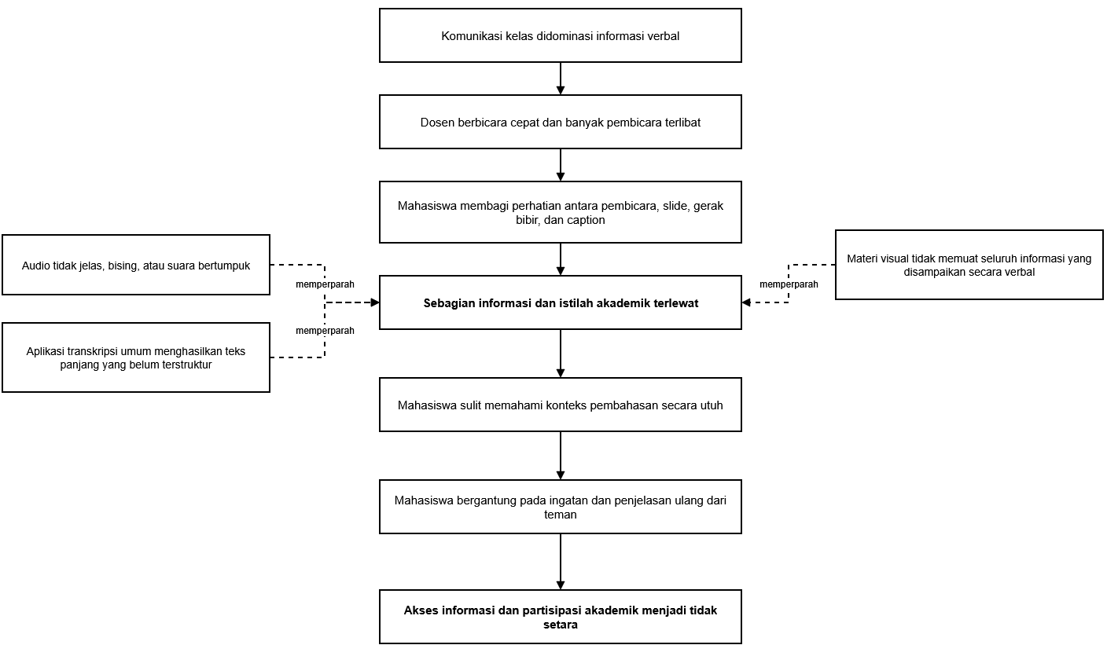
Gambar 1. Rantai masalah pengalaman mahasiswa Tuli dalam perkuliahan reguler.

Tujuan dan Hasil yang Akan Dicapai

2.1 Tujuan
- Merancang pengalaman akses terhadap komunikasi kelas yang berpusat pada kebutuhan mahasiswa Tuli dalam mengikuti perkuliahan reguler.
- Mengembangkan representasi visual komunikasi lisan melalui transkripsi ujaran-ke-teks (speech-to-text) secara waktu nyata yang mudah dibaca dan dapat disesuaikan dengan kebutuhan pengguna.
- Membantu pengguna menandai, meninjau kembali, dan memahami bagian percakapan maupun istilah akademik yang belum atau tidak sepenuhnya dipahami selama perkuliahan.
- Mengembangkan ringkasan berbantuan kecerdasan artifisial (AI) untuk menyederhanakan transkripsi yang panjang dengan tetap memungkinkan setiap poin informasi ditelusuri kembali ke potongan transkripsi kelas dan penanda waktu yang menjadi sumbernya.
- Mengevaluasi kegunaan, kejelasan penyajian informasi, kenyamanan visual, serta relevansi fitur melalui keterlibatan mahasiswa Tuli dalam sekurang-kurangnya dua iterasi perancangan.
- Menghasilkan rancangan yang mendukung pencapaian SDG 4 mengenai pendidikan berkualitas dan SDG 10 mengenai pengurangan kesenjangan, khususnya dalam akses terhadap informasi dan partisipasi akademik bagi penyandang disabilitas.

2.2 Hasil yang Akan Dicapai
- Dokumentasi penelitian pengguna yang mencakup hasil wawancara, affinity mapping, perumusan masalah (problem statement), pemetaan kebutuhan prioritas, journey map, serta pemetaan ekosistem pengguna dan layanan terkait.
- Arsitektur informasi dan alur pengguna (user flow) aplikasi mahasiswa yang mencakup pengalaman sebelum, selama, dan setelah perkuliahan.
- Prototipe interaktif yang mencakup proses pengenalan aplikasi (onboarding), autentikasi, beranda, pembuatan sesi, transkripsi waktu nyata, mode fokus, penandaan bagian penting atau belum dipahami, kamus istilah, koreksi hasil transkripsi, ringkasan berbantuan AI, riwayat sesi, kumpulan bagian yang ditandai, detail transkripsi, serta mekanisme pemeriksaan setiap poin ringkasan melalui potongan transkripsi dan penanda waktu sumber.
- Dua iterasi desain pada tahap penyisihan yang didokumentasikan melalui temuan pengujian, dasar pengambilan keputusan desain, dan perubahan rancangan yang dilakukan pada setiap iterasi.
- Hasil evaluasi prototipe berdasarkan tingkat penyelesaian tugas (task completion), waktu penyelesaian tugas, jumlah atau jenis kesalahan, Single Ease Question (SEQ), umpan balik kualitatif pengguna, serta pengukuran kegunaan yang sesuai dengan tingkat kematangan prototipe.
- Rekomendasi pengembangan lanjutan yang mencakup keterbatasan akurasi transkripsi, potensi risiko pada ringkasan berbantuan AI, perlindungan dan privasi data pengguna, serta kebutuhan integrasi dengan layanan dan sistem yang tersedia di perguruan tinggi.
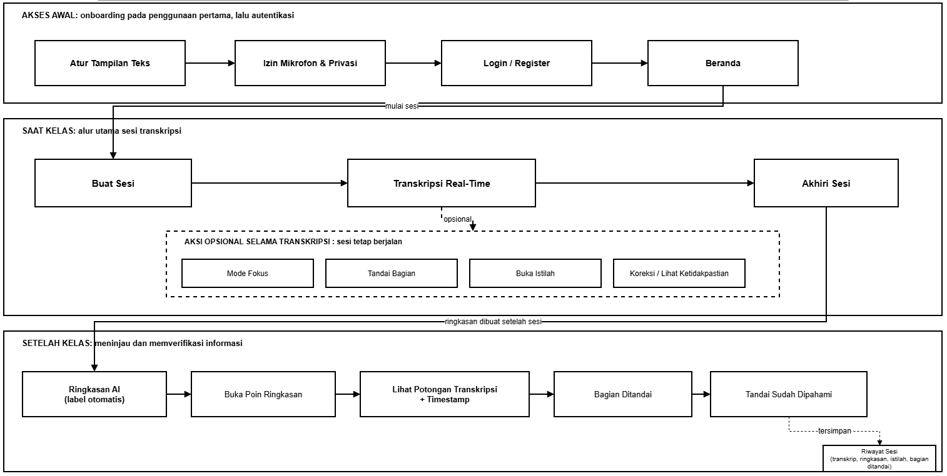
Gambar 2. Arsitektur Informasi dan User Flow utama Visualearn.

Inovasi pada Karya
Inovasi VisuaLearn tidak berfokus pada pengembangan teknologi speech-to-text yang baru, melainkan pada perancangan pengalaman menyeluruh (end-to-end) yang dibangun berdasarkan konteks pembelajaran mahasiswa Tuli. VisuaLearn mengintegrasikan akses terhadap komunikasi selama perkuliahan, penelusuran kembali informasi yang terlewat, pemahaman istilah akademik, serta peninjauan informasi setelah perkuliahan ke dalam satu alur pengalaman yang terstruktur dan dapat ditelusuri.

3.1 Pengalaman Akses Tiga Tahap
Tabel 1. Tahap, Kebutuhan dan Dukungan
Tahap | Kebutuhan Pengguna | Dukungan Visualearn
Sebelum kelas | Menyiapkan sesi dan preferensi tampilan
  Memilih mata kuliah, mengatur ukuran teks, mode tampilan, serta preferensi privasi
Saat kelas | Mengakses komunikasi verbal tanpa kehilangan alur
  Transkripsi waktu nyata, pemisahan blok percakapan, mode fokus, indikator ketidakpastian, kamus istilah, dan penandaan bagian.
Setelah kelas | Memahami kembali informasi yang terlewat | Ringkasan AI, transkripsi sesi, daftar istilah, bagian ditandai, pencarian sesi, koreksi transkripsi, serta pemeriksaan poin ringkasan melalui potongan transkripsi dan waktu percakapan.

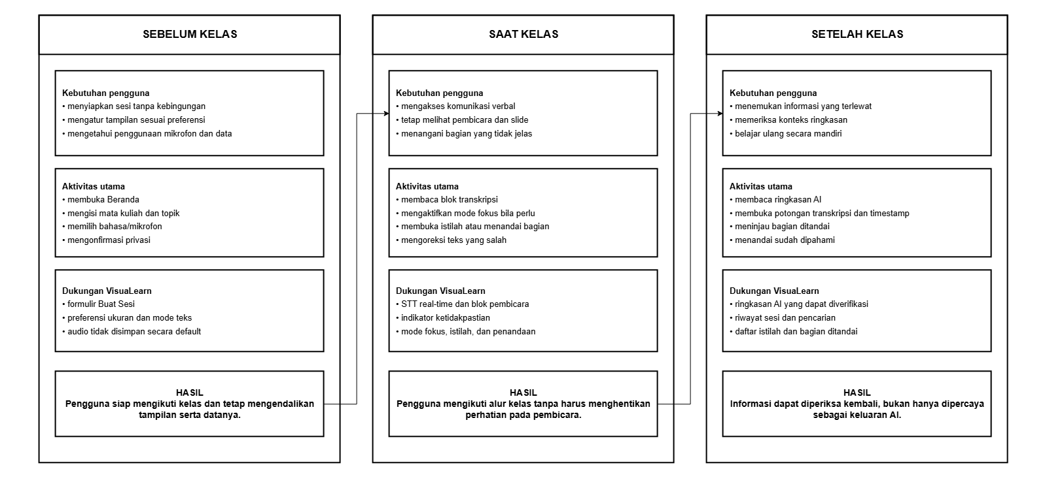
Gambar 3. Pengalaman akses tiga tahap pada Visualearn.

3.2 Fitur Prioritas dan Fungsinya
Tabel 2. Fitur dan Fungsinya
Fitur | Fungsi | Dasar Kebutuhan
Speech-to-Text Waktu Nyata | Mengubah ucapan di kelas menjadi teks yang muncul selama sesi. Fitur menyediakan status mikrofon, waktu ucapan, jeda, kembali ke bagian sebelumnya, dan tanda ketika audio tidak terbaca dengan baik. | Wawancara awal; Andini et al. (2021); Jolly et al. (2024).
Struktur Percakapan | Membagi transkripsi menjadi blok berdasarkan giliran bicara agar tidak tampil sebagai satu paragraf panjang. Identitas dapat ditampilkan sebagai Dosen, Pembicara 1, atau label yang dikonfirmasi pengguna. | Kesulitan pada diskusi cepat; kebutuhan struktur caption.
Mode Fokus Visual | Menampilkan hanya bagian terbaru dengan ukuran teks, jumlah baris, kontras, dan mode layar yang dapat diubah. | Beban perhatian pada beberapa sumber visual; WCAG 2.2.
Tandai Bagian Belum Dipahami | Menyimpan potongan percakapan sebagai bagian yang perlu ditinjau kembali, seperti “belum paham”, “istilah sulit”, atau “informasi penting”, tanpa mengharuskan pengguna menghentikan aktivitas kelas. | Pengguna sering meminta penjelasan setelah kelas.
Kamus Istilah Akademik | Menandai istilah teknis atau asing, menyediakan definisi singkat, memungkinkan koreksi tulisan, dan menyimpan istilah untuk dipelajari kembali. | Wawancara awal; Ariej & Rahardjo (2019); Stinson & Stevenson (2013).
Koreksi dan Tingkat Kepastian | Memungkinkan pengguna memperbaiki transkrip dan memperlihatkan bagian yang kemungkinan tidak akurat. Ringkasan berikutnya memakai versi yang telah dikoreksi. | Risiko kesalahan istilah dan suara bertumpuk.
Ringkasan AI yang Dapat Diverifikasi | Menyusun topik, konsep utama, pertanyaan, dan informasi akademik dari transkripsi sesi. Setiap poin ringkasan dapat dibuka kembali menuju potongan transkripsi kelas beserta waktu percakapan yang menjadi dasarnya. | Gonzalez et al. (2023); risiko AI perlu mitigasi.
Riwayat dan Pencarian Sesi | Menyimpan dan mengelompokkan transkripsi, ringkasan, istilah, dan bagian ditandai berdasarkan mata kuliah dan tanggal agar pengguna dapat menemukan kembali informasi setelah kelas. | Kebutuhan belajar ulang setelah kelas.
Detail Transkripsi dan Pemeriksaan Ringkasan | Menghubungkan setiap poin ringkasan dan bagian ditandai dengan potongan transkripsi serta waktu percakapan yang relevan sehingga pengguna dapat memeriksa konteks informasi. | Risiko kehilangan konteks dan kesalahan hasil ringkasan otomatis.

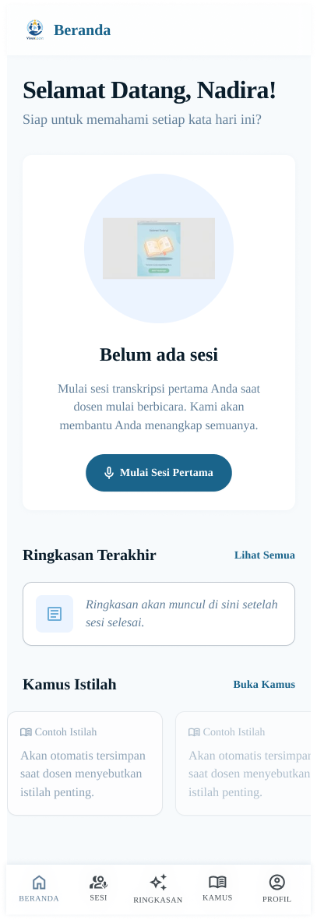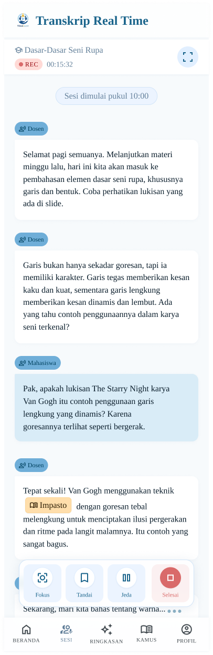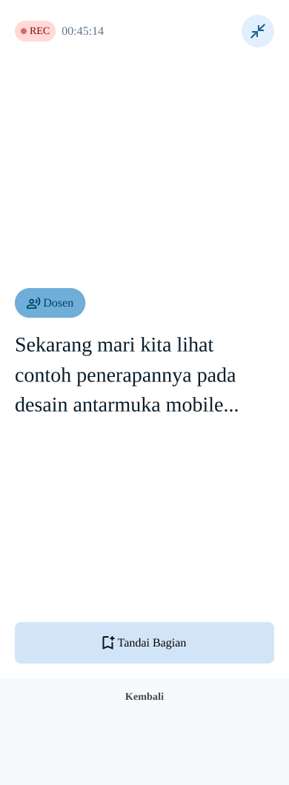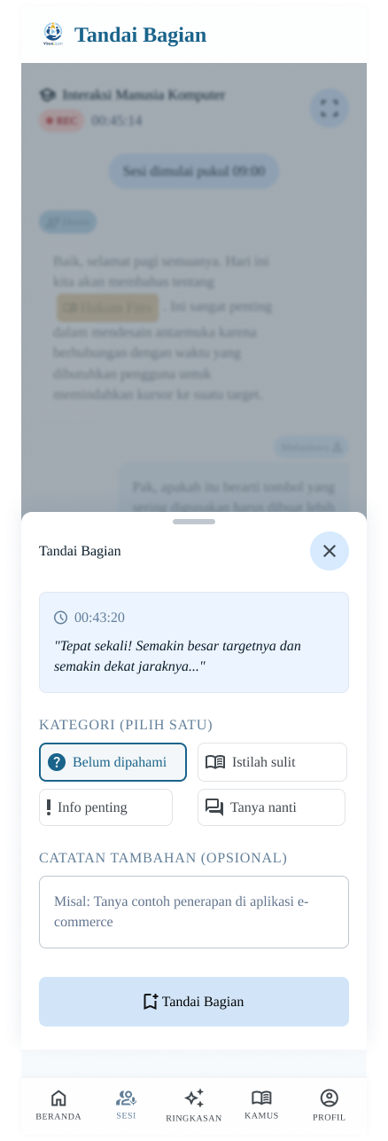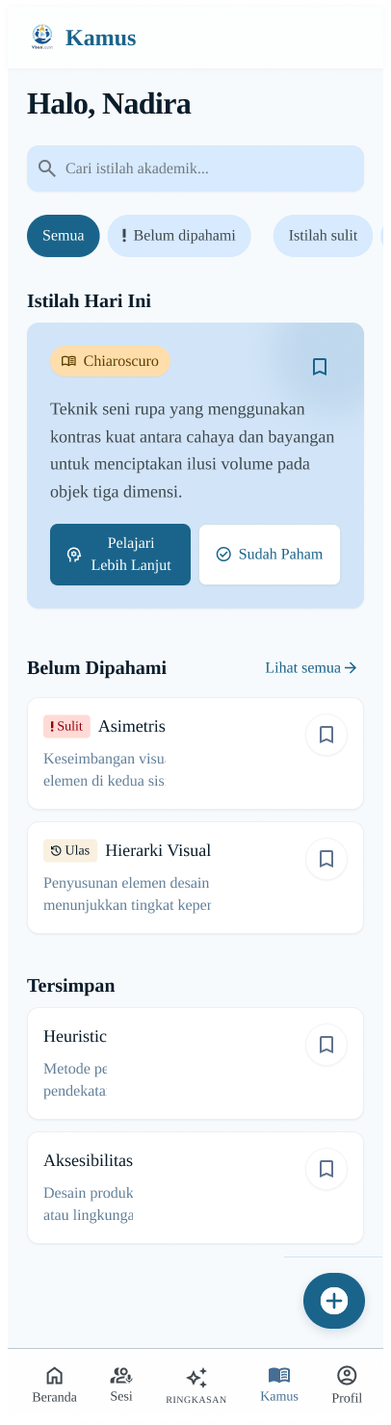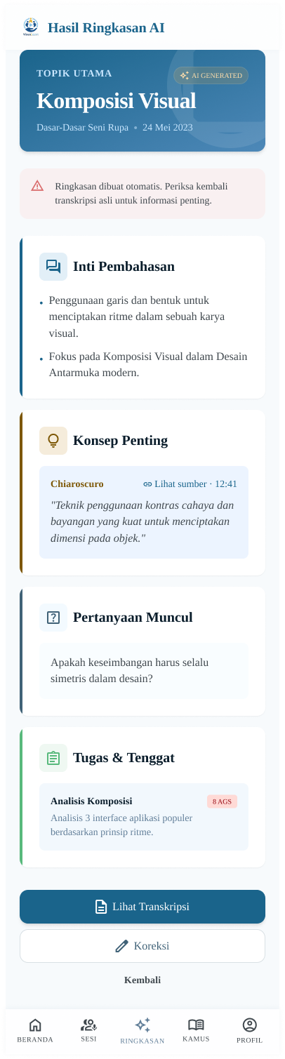
Gambar 4. Rancangan antarmuka fitur prioritas Visualearn.

3.3 Pembeda dari LMS dan Aplikasi Transkripsi Umum
VisuaLearn tidak mengambil alih fungsi learning management system (LMS) kampus, seperti pengelolaan presensi, pengunggahan materi, pengumpulan tugas, kuis, dan penilaian. VisuaLearn juga tidak terbatas pada fungsi mengonversi komunikasi lisan menjadi teks. Produk ini berfokus pada pengalaman akses terhadap informasi perkuliahan dengan menyajikan percakapan dalam blok informasi yang lebih mudah dibaca dan tampilan yang dapat dipersonalisasi. Pengguna dapat menandai bagian penting atau belum dipahami, meninjau istilah akademik, serta memeriksa dan mengoreksi hasil transkripsi. Setelah perkuliahan, transkripsi dapat diolah menjadi ringkasan berbantuan kecerdasan artifisial (AI), dengan setiap poin ringkasan tetap dapat ditelusuri kembali ke potongan transkripsi kelas dan penanda waktu yang menjadi sumber informasinya.

Metode Pencapaian Tujuan (Design Methodology)
Perancangan VisuaLearn mengacu pada pendekatan Human-Centred Design (HCD) sebagaimana dijelaskan dalam ISO 9241-210:2019 (International Organization for Standardization, 2019). Pendekatan ini dipilih agar keputusan desain tidak hanya didasarkan pada gagasan tim, tetapi juga pada pemahaman mengenai pengguna, aktivitas yang mereka lakukan, dan situasi ketika aplikasi digunakan. Keterlibatan pengguna menjadi bagian dari proses tersebut, sedangkan rancangan dikembangkan secara bertahap melalui evaluasi dan perbaikan. Pada VisuaLearn, penerapan HCD dilakukan melalui tahapan berikut.
1. Perencanaan dan Etika
Sebelum penelitian pengguna dilakukan, tim terlebih dahulu menetapkan tujuan penelitian dan kriteria partisipan yang akan dilibatkan. Pada tahap ini juga disiapkan protokol wawancara dan mekanisme persetujuan partisipasi. Perlindungan identitas partisipan serta aturan mengenai penyimpanan rekaman dan transkrip penelitian turut ditentukan sejak awal agar data yang diperoleh dapat dikelola secara bertanggung jawab.
Pemahaman terhadap konteks penggunaan diperoleh melalui riset sekunder (desk research) dan wawancara. Mahasiswa Tuli menjadi sumber utama untuk memahami pengalaman selama perkuliahan, sedangkan wawancara dengan pemangku kepentingan digunakan untuk memperoleh konteks tambahan mengenai dukungan pembelajaran yang tersedia. Pembahasan dalam tahap ini mencakup kondisi kelas dan pola komunikasi yang terjadi di dalamnya, penggunaan alat bantu maupun aplikasi transkripsi, serta kondisi perangkat, konektivitas, dan ruang perkuliahan. Tim juga menggali cara yang selama ini digunakan mahasiswa untuk memperoleh kembali informasi yang sempat terlewat.
3. Menentukan Kebutuhan Pengguna
Data hasil penelitian ditranskripsikan dan dianalisis melalui analisis tematik (thematic analysis) serta affinity mapping. Hasil analisis digunakan untuk menyusun journey map, kebutuhan pengguna, titik kendala (pain points), strategi alternatif yang saat ini digunakan (current workaround), dan rumusan masalah (problem statement). Temuan yang berasal dari satu partisipan tidak langsung digeneralisasi, tetapi dibandingkan dengan data dari partisipan lain untuk mengidentifikasi kesamaan maupun variasi kebutuhan.
4. Ideasi dan Co-design
Tahap ideasi dilakukan dengan merumuskan pertanyaan How Might We, melakukan brainstorming, serta memprioritaskan gagasan berdasarkan dampak, frekuensi kebutuhan, kelayakan implementasi, risiko, dan kesesuaiannya dengan perilaku pengguna. Mahasiswa Tuli dilibatkan melalui proses perancangan bersama (co-design) untuk memberikan tanggapan kritis terhadap konsep dan alur pengalaman sejak tahap pengembangan gagasan, bukan hanya untuk mengevaluasi tampilan akhir.
5. Iterasi Desain Pertama
Iterasi pertama mencakup penyusunan alur pengguna (user flow), arsitektur informasi, wireframe dengan fidelitas rendah hingga menengah, dan prototipe untuk alur utama. Prototipe kemudian digunakan dalam beberapa skenario yang mewakili aktivitas utama selama perkuliahan. Pengguna diminta mengikuti percakapan ketika pembicara berganti dengan cepat, mencari kembali informasi yang sempat terlewat, dan membuka penjelasan untuk istilah akademik. Skenario lainnya mencakup penandaan bagian yang belum dipahami serta pemeriksaan suatu poin pada ringkasan berbantuan AI dengan membuka kembali potongan transkripsi kelas yang menjadi sumber informasi tersebut.
6. Usability Testing Pertama
Pengujian kegunaan pertama dilakukan untuk melihat bagaimana pengguna menjalankan alur-alur utama pada prototipe. Pengujian dimulai dari aktivitas memulai sesi dan membaca transkripsi, kemudian dilanjutkan dengan kembali ke percakapan sebelumnya, menggunakan mode fokus, serta menandai bagian tertentu. Pengguna juga mencoba membuka penjelasan istilah dan memeriksa informasi pada ringkasan berbantuan AI melalui transkripsi yang menjadi sumbernya. Selama pengujian, tim mencatat keberhasilan penyelesaian tugas (task completion), waktu yang diperlukan, serta kesalahan yang muncul. Persepsi kemudahan diukur menggunakan Single Ease Question (SEQ), sedangkan proses interaksi dan tanggapan pengguna diperoleh melalui metode think-aloud dan wawancara singkat setelah pengujian.
7. Iterasi Desain Kedua
Hasil pengujian pertama digunakan sebagai dasar untuk memperbaiki alur interaksi, hierarki informasi, kepadatan tampilan transkripsi, kejelasan label, ukuran kontrol antarmuka, serta mekanisme penyajian ketidakpastian pada hasil speech-to-text dan keluaran AI berdasarkan temuan pengujian.
8. Usability Testing Kedua
Pengujian kedua menggunakan skenario tugas yang setara dengan pengujian sebelumnya untuk mengevaluasi perubahan pada keberhasilan penyelesaian tugas, tingkat kesalahan, persepsi kemudahan penggunaan, dan pemahaman pengguna setelah perbaikan desain diterapkan. Temuan dari kedua tahap pengujian digunakan sebagai dasar dalam menentukan rancangan high-fidelity dan menyusun rekomendasi pengembangan lanjutan.
9. Dokumentasi dan Refleksi
TPada tahap terakhir, tim mendokumentasikan proses yang telah dilakukan beserta alasan di balik keputusan desain yang diambil. Dokumentasi tersebut juga mencatat perubahan rancangan dari satu iterasi ke iterasi berikutnya dan bagaimana AI digunakan selama proses perancangan. Selain hasil yang diperoleh, tim tetap mencatat keterbatasan penelitian, termasuk jumlah partisipan dan persoalan yang belum dapat diselesaikan pada tahap ini. Risiko yang mungkin muncul apabila rancangan dilanjutkan ke tahap implementasi juga menjadi bagian dari refleksi akhir.

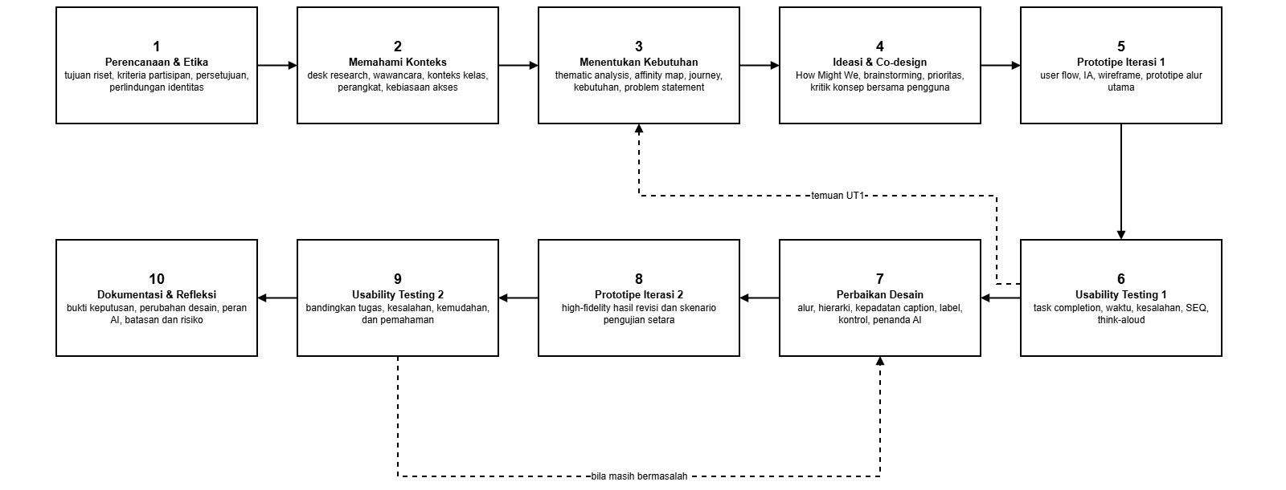
Gambar 5. Tahapan metode perancangan Visualearn.

4.1 Rencana Partisipan dan Evaluasi
Penelitian awal menargetkan lima sampai delapan mahasiswa Tuli yang mengikuti pendidikan di perguruan tinggi reguler dengan mempertimbangkan variasi program studi dan cara berkomunikasi. Apabila jumlah atau akses terhadap partisipan terbatas, kondisi tersebut akan dinyatakan secara transparan sebagai keterbatasan penelitian dan tidak digunakan sebagai dasar untuk melakukan generalisasi statistik terhadap populasi mahasiswa Tuli. Dosen, teman sekelas, juru bahasa isyarat, maupun pihak Unit Layanan Disabilitas dapat dilibatkan sebagai sumber informasi kontekstual. Meskipun demikian, keputusan utama mengenai pengalaman penggunaan tetap berpusat pada kebutuhan mahasiswa Tuli sebagai pengguna utama.
Evaluasi tidak hanya dilakukan dengan menanyakan preferensi pengguna terhadap antarmuka. Skenario pengujian disusun berdasarkan aktivitas yang relevan dengan situasi perkuliahan, seperti mengikuti percakapan dengan pergantian pembicara, menemukan kembali informasi yang terlewat, memahami istilah akademik, memeriksa ringkasan berbantuan AI, serta membuka potongan transkripsi dan penanda waktu untuk meninjau konteks dan keakuratan informasi. Keberhasilan rancangan dinilai berdasarkan kemampuan pengguna dalam menyelesaikan tugas, hambatan dan kesalahan yang ditemukan selama interaksi, serta tingkat kemudahan dalam memperoleh informasi yang dibutuhkan, bukan berdasarkan banyaknya fitur yang tersedia.

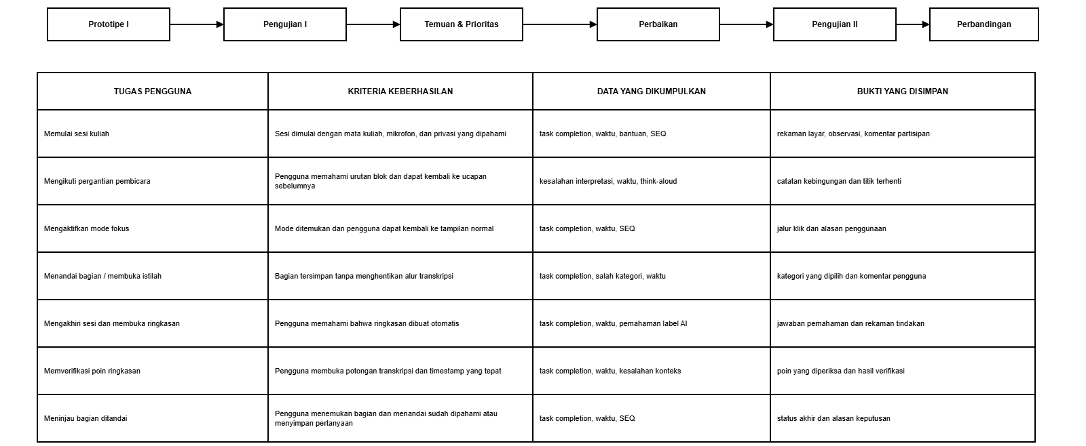
Gambar 6. Rencana evaluasi kegunaan Visualearn.

4.2 Penggunaan AI dalam Proses Desain
Dalam proses perancangan, AI digunakan secara terbatas sebagai alat bantu untuk mengeksplorasi alternatif gagasan, memeriksa konsistensi bahasa, menyusun alternatif struktur dokumentasi, dan menghasilkan simulasi teks pada prototipe. Seluruh keluaran yang dihasilkan AI tetap ditinjau, diverifikasi, dan disesuaikan oleh tim dengan mengacu pada data primer, kebutuhan pengguna, serta keputusan desain yang telah ditetapkan.
Pada konsep produk VisuaLearn, AI dimanfaatkan untuk membantu menghasilkan ringkasan dan mengidentifikasi istilah akademik berdasarkan hasil transkripsi. Pengguna tetap dapat mengakses potongan transkripsi yang menjadi dasar suatu informasi, memperbaiki hasil transkripsi, serta memperoleh penanda yang menjelaskan bahwa ringkasan merupakan keluaran otomatis. Riwayat penggunaan AI beserta prompt yang digunakan selama proses perancangan didokumentasikan sesuai dengan ketentuan transparansi kompetisi.

Analisis Desain Karya

5.1 Target Pengguna dan Target Partisipan Penelitian
Pengguna utama VisuaLearn adalah mahasiswa Tuli yang mengikuti perkuliahan reguler bersama mahasiswa dengar dan memanfaatkan teks atau caption sebagai salah satu jalur untuk memperoleh informasi. VisuaLearn tidak dibangun berdasarkan asumsi bahwa seluruh mahasiswa Tuli memiliki kebutuhan maupun preferensi komunikasi yang sama. Dalam praktiknya, pengguna dapat mengandalkan bahasa isyarat, pembacaan gerak bibir, alat bantu dengar, materi visual, tulisan, maupun kombinasi dari beberapa cara tersebut.

Tabel 3. Aspek dan Analisis
Aspek | Analisis
Kebutuhan fungsional
  Mengakses ucapan dalam bentuk teks, mengatur tampilan, menemukan bagian yang tertinggal, memahami istilah, mengoreksi transkripsi, meninjau sesi, serta memeriksa ringkasan AI melalui potongan transkripsi dan waktu percakapan.
Kebutuhan psikologis
  Merasa setara, mandiri, aman, tidak dipermalukan, tidak harus terus-menerus mengungkapkan kebutuhan, serta tetap memiliki kendali atas data dan bentuk bantuan.
Motivasi
  Memahami materi saat kelas berlangsung, berpartisipasi dalam diskusi, mengurangi proses belajar ulang yang tidak terstruktur, serta memperoleh informasi akademik yang lebih lengkap.
Perilaku saat ini
  Membaca gerak bibir, memperhatikan materi visual, menggunakan aplikasi transkripsi pada situasi tertentu, meminta materi setelah kelas, bertanya kepada teman, serta memakai chat, video bahasa isyarat, atau video call.
Aksi yang ingin disasar
  Memulai sesi, membaca transkripsi, mengubah mode tampilan, kembali ke ucapan sebelumnya, menandai bagian, membuka istilah, memperbaiki teks, mengakhiri sesi, memeriksa ringkasan, membuka potongan transkripsi, meninjau bagian ditandai, dan menandai informasi sebagai sudah dipahami.
Kriteria partisipan utama | Mahasiswa Tuli aktif di perguruan tinggi, pernah mengikuti kelas reguler, bersedia menjelaskan pengalaman komunikasi, serta pernah atau bersedia mencoba caption/transkripsi untuk pengujian fitur inti.
Variasi yang dicari
  Program studi, semester, bahasa utama, pengalaman menggunakan juru bahasa isyarat, kemampuan membaca, kebiasaan menggunakan aplikasi transkripsi, serta jenis perangkat.
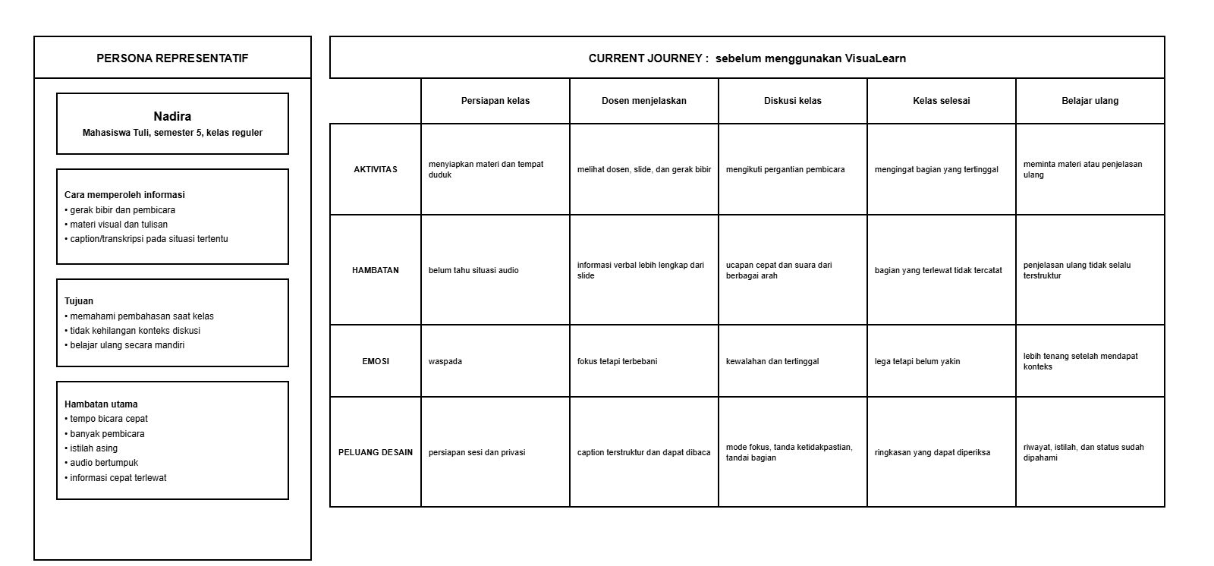
Gambar 7. Persona dan perjalanan pengguna saat ini.

5.2 Stakeholder, Environment, dan Sistem Terkait
Meskipun VisuaLearn secara langsung digunakan oleh mahasiswa Tuli, kualitas pengalaman pengguna turut dipengaruhi oleh lingkungan akademik dan sosial di sekitarnya. Pemangku kepentingan yang terlibat tidak selalu menjadi pengguna antarmuka, tetapi dapat memengaruhi kualitas audio, pola dan struktur diskusi, perizinan perekaman, ketersediaan materi, serta proses klarifikasi informasi setelah perkuliahan.
Tabel 4. Stakeholder dan Peran dalam Ekosistem
Stakeholder | Peran dalam Ekosistem
Mahasiswa Tuli | Pengguna utama; menentukan kebutuhan, preferensi, kontrol data, dan ukuran keberhasilan.
Teman sekelas | Sumber percakapan dan dukungan informal; dapat membantu memberi konteks atau penjelasan ulang ketika pengguna memerlukan klarifikasi setelah kelas.
izin penggunaan mikrofon | Mempengaruhi tempo bicara, posisi pembicara, aturan kelas, kejelasan instruksi, dan izin penggunaan mikrofon.
Juru Bahasa Isyarat | Layanan akses yang dapat digunakan bersamaan; Visualearn tidak menggantikan perannya.
Unit Layanan Disabilitas | Pemangku kepentingan institusional yang dapat mendukung akomodasi, prosedur, dan perlindungan hak mahasiswa.
Program studi/kampus | Menetapkan kebijakan kelas, privasi, dan penggunaan rekaman; menyediakan LMS untuk materi, presensi, dan tugas.
Penyedia teknologi AI/STT | Memengaruhi akurasi, latensi, bahasa, privasi, dan keberlanjutan layanan.

- Lingkungan Penggunaan
- Kelas tatap muka dengan perubahan jarak antara pengguna dan pembicara, kebisingan lingkungan, suara yang saling bertumpang tindih, serta koneksi internet yang tidak selalu stabil.
- Kelas daring atau hibrida yang menghadirkan audio konferensi video dan materi presentasi melalui perangkat atau layar yang sama.
- Situasi presentasi dan diskusi yang memiliki pergantian pembicara lebih cepat dibandingkan pembelajaran berbentuk ceramah satu arah.
- Penggunaan ponsel atau tablet yang tetap memungkinkan mahasiswa memperhatikan pembicara, materi presentasi, dan kondisi lingkungan kelas di sekitarnya.
- Tahap setelah perkuliahan ketika pengguna meninjau kembali materi secara mandiri atau meminta klarifikasi dan penjelasan tambahan kepada teman.
- Sistem Terkait
VisuaLearn berinteraksi dengan sistem sosial yang mencakup norma komunikasi di kelas, dukungan teman, budaya Tuli, serta tanggung jawab institusi dalam menyediakan akses terhadap pembelajaran. Dari sisi teknologi, aplikasi berada dalam rangkaian yang melibatkan mikrofon perangkat, layanan speech-to-text, pemrosesan struktur percakapan, model AI untuk menghasilkan ringkasan, dan penyimpanan data pengguna. Sementara itu, learning management system (LMS) kampus tetap berfungsi sebagai sistem resmi untuk pengelolaan materi pembelajaran, presensi, tugas, dan nilai.
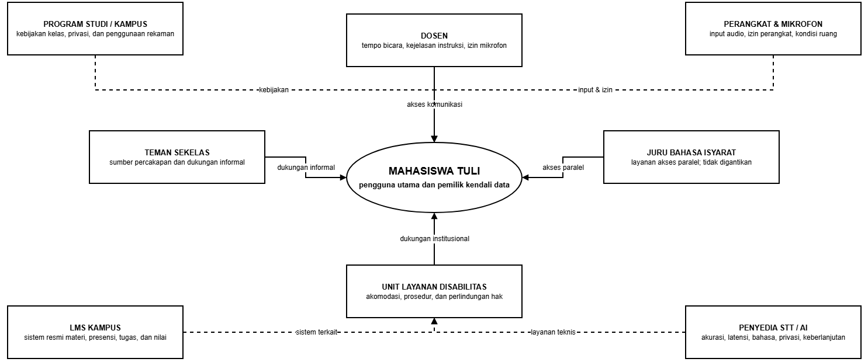
Gambar 8. Pemetaan stakeholder dan ekosistem Visualearn.

5.3 Batasan Produk dan Layanan
- VisuaLearn berfokus pada mahasiswa Tuli sebagai pengguna utama aplikasi dan tidak mencakup dasbor dosen, dasbor institusi, maupun sistem manajemen kelas.
- Kehadiran VisuaLearn ditujukan sebagai dukungan tambahan dalam memperoleh informasi selama perkuliahan. Aplikasi ini tidak mengambil alih peran juru bahasa isyarat, pencatat (note taker), Unit Layanan Disabilitas, ataupun bentuk Akomodasi yang Layak lain yang telah tersedia.
- Pengelolaan kegiatan akademik formal tetap dilakukan melalui learning management system (LMS) kampus. Karena itu, VisuaLearn tidak menyediakan fungsi seperti presensi, pengunggahan materi oleh dosen, pengumpulan tugas, kuis, maupun pengelolaan nilai.
- Prototipe yang dikembangkan untuk GEMASTIK difokuskan pada pengujian pengalaman antarmuka dan tidak mencakup pengembangan model speech-to-text dari awal. Dalam tahap prototipe, data transkripsi dapat disimulasikan secara terkontrol melalui Figma.
- Sistem tidak menjanjikan bahwa identifikasi pembicara secara otomatis selalu memiliki tingkat akurasi yang sempurna. jika identitas pembicara belum dapat dikenali dengan meyakinkan, percakapan ditampilkan menggunakan label generik atau nama pembicara yang telah dikonfirmasi oleh pengguna.
- Ringkasan yang dihasilkan dengan bantuan AI masih dapat kehilangan konteks atau memuat informasi yang kurang tepat. Untuk membantu pengguna memeriksanya, setiap poin ringkasan tetap terhubung dengan potongan transkripsi dan penanda waktu dari percakapan yang menjadi sumbernya. Antarmuka juga menunjukkan bahwa ringkasan tersebut merupakan hasil pemrosesan otomatis sehingga pengguna tidak harus menerimanya sebagai informasi final tanpa pemeriksaan.
- Penggunaan audio dan penyimpanan transkrip mengikuti persetujuan pengguna serta ketentuan yang berlaku di perguruan tinggi. Pengelolaan data juga mempertimbangkan prinsip minimalisasi data dan pilihan yang diberikan kepada pengguna. Pada konsep awal VisuaLearn, audio hanya digunakan selama proses menghasilkan transkripsi dan secara bawaan tidak disimpan setelah pemrosesan selesai.
- Kemampuan VisuaLearn dalam memberikan akses terhadap informasi tetap bergantung pada kondisi saat aplikasi digunakan. Hasil yang diperoleh dapat terbatas ketika kualitas audio terlalu rendah, beberapa orang berbicara pada waktu yang bersamaan, akses mikrofon pada perangkat tidak diberikan, atau koneksi jaringan tidak tersedia.
- Temuan penelitian awal tidak diposisikan sebagai representasi seluruh mahasiswa Tuli. Oleh karena itu, personalisasi serta pengujian bersama partisipan dengan karakteristik dan kebutuhan yang beragam menjadi bagian penting sebelum keputusan desain akhir ditetapkan.

5.4 Teknologi yang Digunakan
Tabel 5. Teknologi dan Fungsi yang Digunakan
Teknologi | Fungsi dalam Rancangan
Figma dan FigJam | Perancangan user flow, arsitektur informasi, wireframe, prototipe interaktif, co-design, dan dokumentasi iterasi.
Automatic Speech Recognition/Speech-to-Text | Mengubah suara menjadi teks waktu nyata. Pada prototipe, keluaran disimulasikan; pada implementasi dapat memakai layanan ASR yang mendukung Bahasa Indonesia dan streaming.
Speaker diarization atau pengelompokan giliran bicara | Pada implementasi lanjutan, pengelompokan giliran bicara dapat digunakan untuk membantu memisahkan blok percakapan. Identitas pembicara tetap memerlukan konfirmasi pengguna dan tidak diasumsikan selalu akurat.
Large Language Model/Natural Language Processing | Pada prototipe, keluaran ringkasan dan identifikasi istilah disimulasikan. Pada implementasi, model bahasa dapat digunakan untuk menyusun ringkasan bertopik dan mengidentifikasi istilah, dengan setiap hasil tetap dapat diperiksa melalui transkripsi.
Penyimpanan data dengan kontrol pengguna | Pada implementasi, transkripsi, ringkasan, dan preferensi pengguna perlu disimpan dengan mekanisme keamanan, kontrol penghapusan, serta kebijakan retensi yang jelas.
Mobile application framework | Implementasi lanjutan dapat menggunakan teknologi lintas platform seperti Flutter atau React Native; pemilihan final bergantung pada pengujian teknis.
Standar aksesibilitas | WCAG 2.2 digunakan sebagai acuan kontras, resize text, reflow, text spacing, meaningful sequence, dan caption langsung. Prinsip HCD mengacu pada ISO 9241-210:2019.

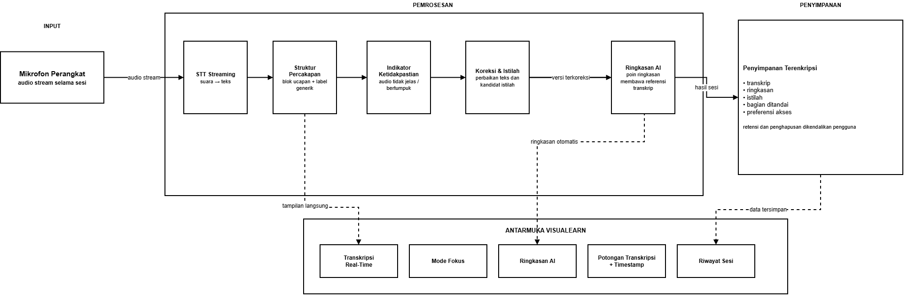
Gambar 9. Arsitektur konseptual teknologi Visualearn.

Skenario Penggunaan Rancangan Produk dan Layanan
Skenario berikut menggambarkan konteks penggunaan, tujuan pengguna, hambatan yang dihadapi, serta perubahan pengalaman yang diharapkan melalui penggunaan VisuaLearn. Skenario difokuskan pada pengalaman pengguna dalam situasi perkuliahan, bukan pada urutan teknis pengoperasian antarmuka.

Skenario 1 (Mengikuti Presentasi dan Diskusi Kelas)
Nadira, mahasiswa Tuli semester lima, mengikuti perkuliahan yang mencakup kegiatan presentasi kelompok. Dalam memperoleh informasi selama perkuliahan, ia biasanya mengandalkan materi visual dan pembacaan gerak bibir. Setelah presentasi berakhir, dosen membuka sesi diskusi yang melibatkan beberapa mahasiswa dengan pergantian pembicara secara cepat dan sumber suara dari arah yang berbeda. Nadira masih dapat mengidentifikasi mahasiswa yang sedang berdiri atau mengangkat tangan, tetapi tidak selalu dapat memahami isi pembicaraan maupun keterkaitan antara satu tanggapan dan tanggapan lainnya.
Sebelum diskusi berlangsung, Nadira telah memulai sesi VisuaLearn dengan menggunakan mode fokus tiga baris. Komunikasi lisan yang berhasil ditranskripsikan ditampilkan dalam blok-blok terpisah agar lebih mudah diikuti. Ketika dua mahasiswa berbicara secara bersamaan dan kualitas audio menjadi kurang jelas, antarmuka memberikan penanda bahwa hasil transkripsi pada bagian tersebut berpotensi tidak lengkap. Penyajian caption juga tidak memenuhi seluruh layar sehingga Nadira tetap dapat memperhatikan pembicara dan materi presentasi.
Ketika seorang mahasiswa menggunakan istilah asing yang berkaitan dengan teori seni, VisuaLearn mengidentifikasinya sebagai kandidat istilah akademik. Nadira dapat membuka penjelasan singkat mengenai istilah tersebut tanpa meninggalkan sesi yang sedang berlangsung, kemudian kembali mengikuti caption terbaru. Pada bagian lain yang belum dapat dipahami, Nadira menandai potongan percakapan sebagai “belum dipahami” agar dapat ditinjau kembali tanpa harus menghentikan perhatiannya terhadap jalannya diskusi.
Gambar 10. Alur penggunaan Visualearn saat presentasi dan diskusi kelas.

Skenario 2 (Meninjau Materi Setelah Kelas)
Setelah perkuliahan berakhir, Nadira dapat kembali pada bagian pembahasan yang sebelumnya tidak sempat ia pahami tanpa hanya bergantung pada ingatan. Sesi yang telah selesai tersimpan dalam riwayat VisuaLearn sehingga dapat dibuka kembali saat diperlukan. Dari transkripsi sesi tersebut, sistem menghasilkan ringkasan yang memuat gagasan utama, istilah penting, dan informasi yang relevan dengan pembahasan selama kelas. Ringkasan tersebut tetap diberi penanda sebagai hasil yang dibuat secara otomatis. Jika Nadira ingin memastikan suatu informasi, ia dapat membuka poin yang bersangkutan dan melihat kembali potongan transkripsi beserta waktu percakapan yang menjadi sumbernya. Dengan demikian, isi ringkasan masih dapat dibandingkan dengan percakapan yang sebenarnya terjadi di kelas. Apabila terdapat bagian transkripsi yang tidak sesuai, Nadira dapat memperbaiki teks yang tersimpan. Ia juga dapat membuka kembali bagian yang sebelumnya diberi tanda “belum dipahami” dan mempelajari konteks pembahasannya. Setelah informasi tersebut dirasa sudah cukup jelas, Nadira dapat mengubah statusnya menjadi “sudah dipahami”. Bagian yang masih memerlukan peninjauan tetap tersimpan dan dapat dibuka kembali pada waktu lain.
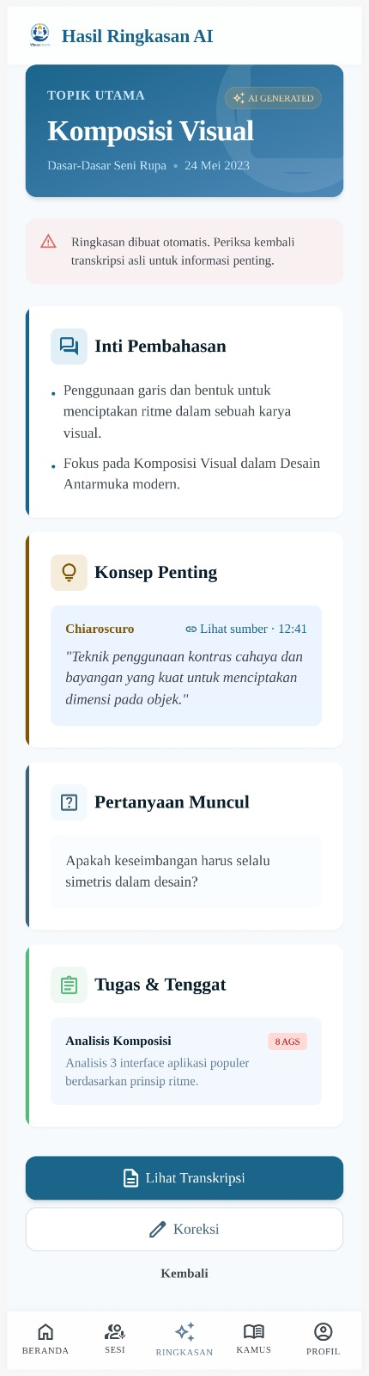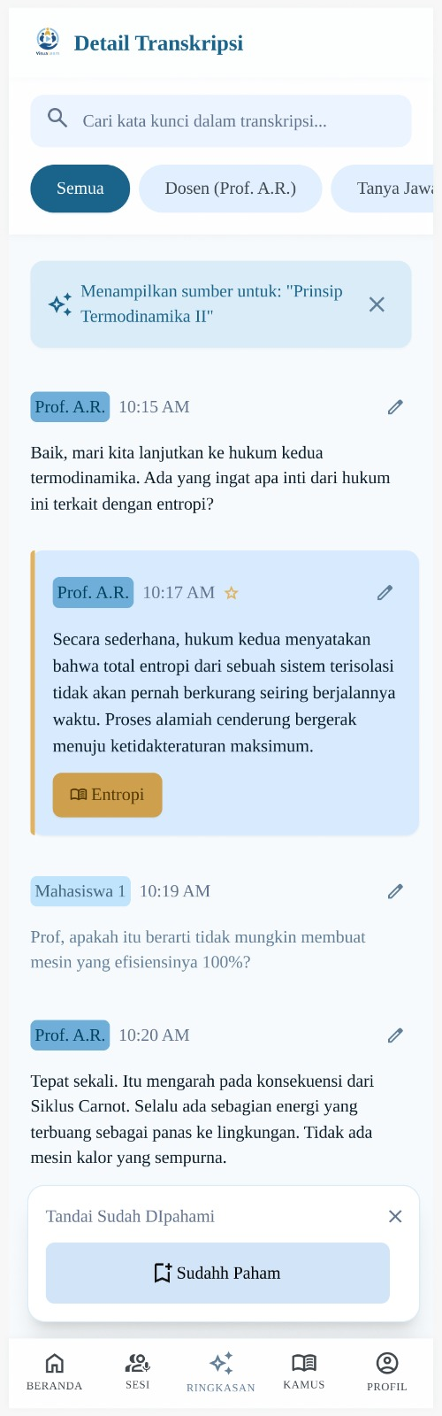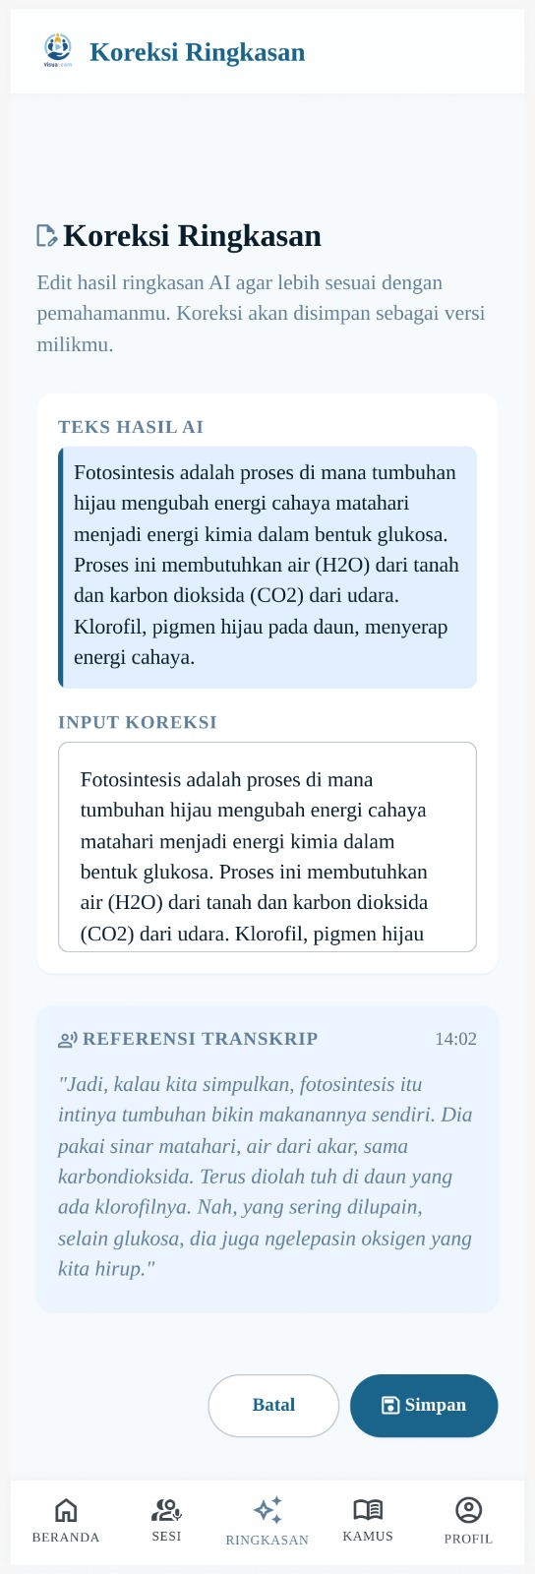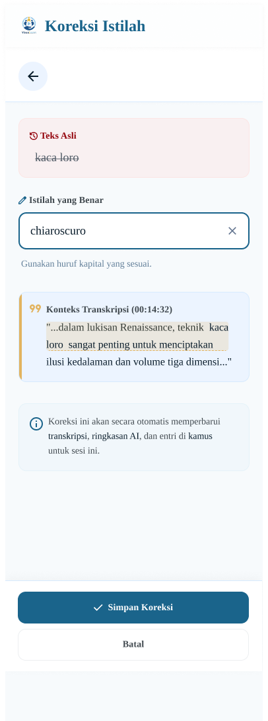
Gambar 11. Alur peninjauan materi setelah kelas.

Skenario 3 (Menggunakan Aplikasi Tanpa Menyimpan Audio)
Pada perkuliahan berikutnya, dosen memperbolehkan penggunaan layanan transkripsi, tetapi tidak memberikan izin untuk menyimpan rekaman audio. Nadira kemudian menyesuaikan pengaturan VisuaLearn agar suara hanya digunakan selama proses pembentukan transkripsi dan tidak disimpan sebagai rekaman setelah pemrosesan selesai. Ketika sesi perkuliahan berakhir, data yang tetap tersimpan terbatas pada transkrip dan informasi yang memang dipilih oleh pengguna sesuai dengan pengaturan tersebut. Nadira juga dapat menghapus sesi yang sebelumnya telah disimpan apabila sudah tidak diperlukan. Melalui pengaturan ini, penggunaan VisuaLearn tetap dapat menyesuaikan kebutuhan akses Nadira dengan aturan mengenai penggunaan dan penyimpanan audio yang berlaku di dalam kelas..

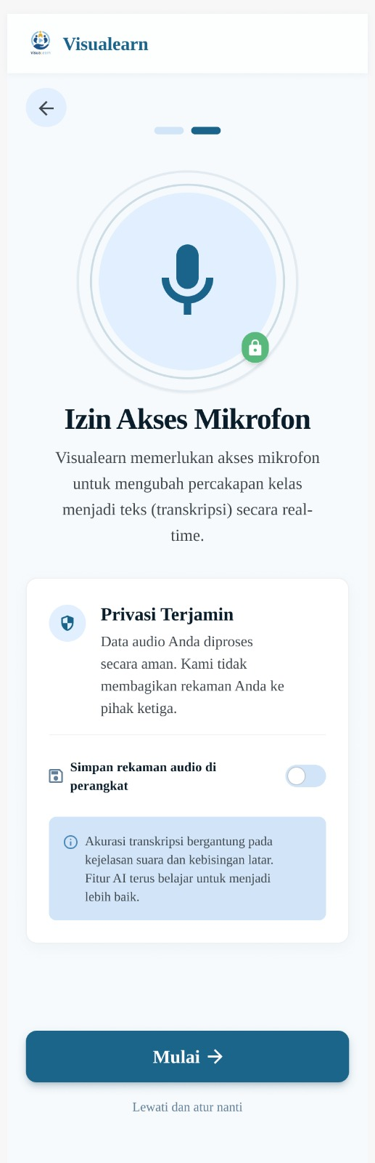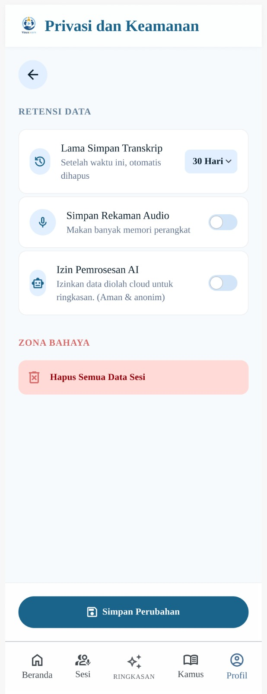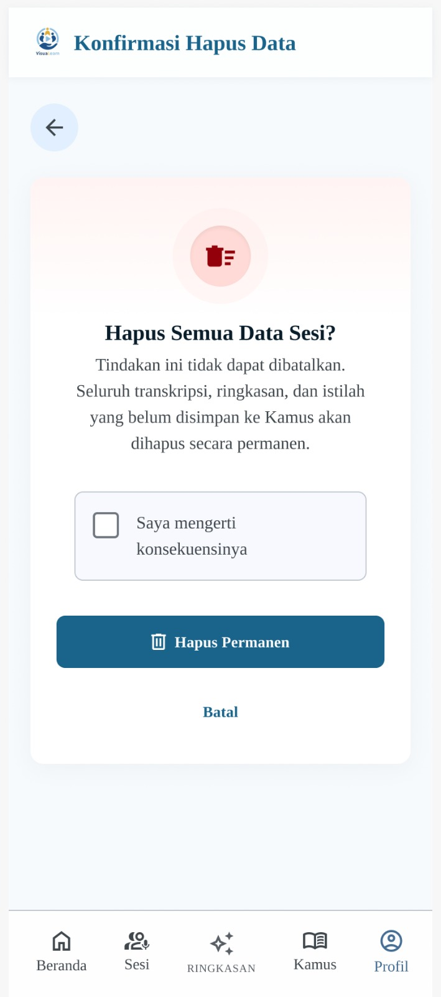
Gambar 12. Kendali privasi dan penyimpanan data pengguna.

Dampak Pengalaman yang Diharapkan
- Pengguna memperoleh akses yang lebih cepat terhadap informasi yang disampaikan melalui komunikasi verbal.
- Ketergantungan terhadap ingatan untuk menemukan kembali bagian perkuliahan yang terlewat dapat dikurangi.
- Transkripsi yang panjang dapat diolah menjadi informasi yang lebih terstruktur, dapat ditinjau kembali, dan dapat ditelusuri ke sumbernya.
- Pengguna dapat menemukan kembali bagian tertentu dari perkuliahan tanpa harus menelusuri keseluruhan transkripsi sejak awal.
- Ketidakpastian pada hasil speech-to-text dan keluaran berbantuan AI ditampilkan secara eksplisit sehingga pengguna dapat memeriksa konteks, mengoreksi hasil transkripsi, serta meninjau kembali informasi sebelum menggunakannya.
- VisuaLearn berfungsi sebagai pendamping akses informasi yang melengkapi, bukan menggantikan, bahasa isyarat, materi visual, dukungan teman, maupun layanan akomodasi yang disediakan perguruan tinggi.
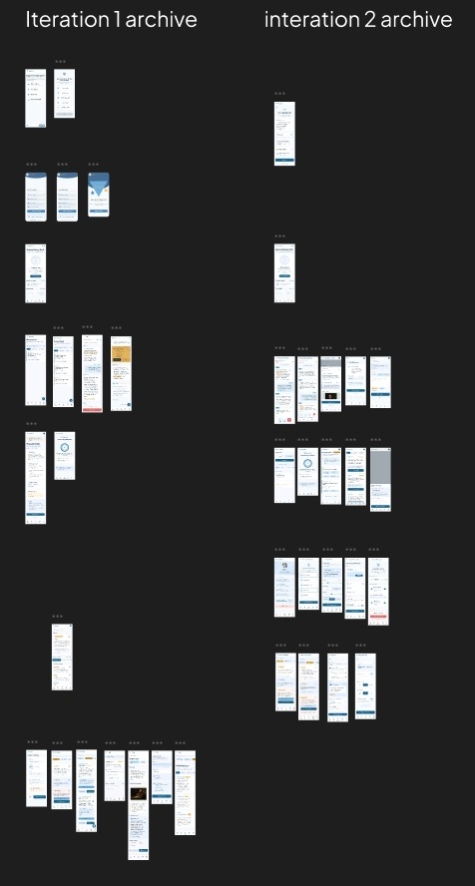
Gambar 13. Perubahan rancangan berdasarkan hasil usability testing.

DAFTAR PUSTAKA

Andini, D. W., Prayogo, M. M., Rahim, A., & Wijayanto, Z. (2021). Analisa kebutuhan belajar mahasiswa tuli selama pembelajaran jarak jauh di perguruan tinggi. JPK (Jurnal Pendidikan Khusus), 17(2), 52–61.
Ariej, M. C., & Rahardjo, T. (2019). Adaptasi komunikasi mahasiswa Tuli di perguruan tinggi. Interaksi Online, 8(1), 132–144.
Butler, J. (2019). Perspectives of Deaf and Hard of Hearing viewers of captions. American Annals of the Deaf, 163(5), 534–553.
Gonzalez, H., Li, J., Jin, H., Ren, J., Zhang, H., Akinyele, A., Wang, A., Miltsakaki, E., Baker, R., & Callison-Burch, C. (2023). Automatically generated summaries of video lectures may enhance students’ learning experience. Proceedings of the 18th Workshop on Innovative Use of NLP for Building Educational Applications, 382–393.
International Organization for Standardization. (2019). ISO 9241-210:2019 Ergonomics of human-system interaction, Part 210: Human-centred design for interactive systems.
Jolly, A. J., Macfarlane, C. E., & Barker, B. A. (2024). Deaf/hard of hearing students’ experiences with higher education’s real-time captioning services. The Journal of Deaf Studies and Deaf Education, 29(3), 424–432.
Lang, H. G. (2002). Higher education for Deaf students: Research priorities in the new millennium. The Journal of Deaf Studies and Deaf Education, 7(4), 267–280.
Marschark, M., Pelz, J. B., Convertino, C., Sapere, P., Arndt, M. E., & Seewagen, R. (2005). Classroom interpreting and visual information processing in mainstream education for Deaf students: Live or Memorex? American Educational Research Journal, 42(4), 727–761.
Marschark, M., Convertino, C., McEvoy, C., & Masteller, A. (2004). Organization and use of the mental lexicon by Deaf and hearing individuals. American Annals of the Deaf, 149(1), 51–61.
Menteri Pendidikan, Kebudayaan, Riset, dan Teknologi Republik Indonesia. (2023). Peraturan Menteri Pendidikan, Kebudayaan, Riset, dan Teknologi Nomor 48 Tahun 2023 tentang Akomodasi yang Layak untuk Peserta Didik Penyandang Disabilitas pada Satuan Pendidikan Anak Usia Dini Formal, Pendidikan Dasar, Pendidikan Menengah, dan Pendidikan Tinggi.
Stinson, M. S. (2018). Importance of technology for education of Deaf students. In H. Knoors & M. Marschark (Eds.), Evidence-Based Practices in Deaf Education (pp. 543–568). Oxford University Press.
Stinson, M. S., & Stevenson, S. (2013). Effects of expanded and standard captions on Deaf college students’ comprehension of educational videos. American Annals of the Deaf, 158(4), 453–467.

